|  |  |  |  |
| --- | --- | --- | --- |
| Projektbezeichnung/ Thema: | **«Konstruktion, Fertigung, Programmierung und Inbetriebsetzung eines autonomen Sammelroboters»** | | |
|  |  | | |
| Teambezeichnung: | Team 2 / «PeCo GmbH» | | |
| Teammitglieder: | Klasse | Name | Vorname |
| 3. MT 16F-19F | Bischof | Kamil |
| 3. MT 16F-19F | Langenegger | Stefan |
| 3. MT 16F-19F | Iozzo | Luca |
| 3. MT 16F-19F | Waespe | Lars |
| 3. ET 16F-19F | Nüesch | Marc |
| 3. ET 16F-19F | Krapp | Jessica |
| Teambetreuer: | Michel, Thomas | | |

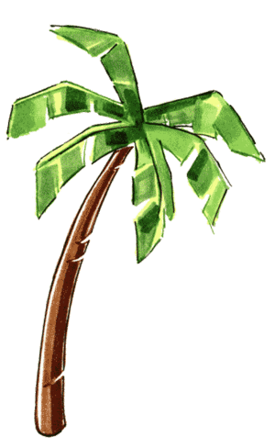

...just relax and enjoy your game,   
PeCo* is happy to clean up for you!



*Performance Collect robot (PeCo)

Inhalt

1. Grobkonzept Lösungsansatz1: Töggel suchen 3

1.1 Statemachine 3

1.2 Statischer Überblick – Klassendiagramm 4

1.3 Analyse Wandkollisionsmöglichkeiten 5

1.3.1 Lösungsansatz 1: 5

1.4 Eckdaten Elektronik 5

1.5 Identifizierte Risiken 5

1.6 Fazit 6

2. Grobkonzept Lösungsansatz2: Fixer Ablauf 6

2.1 Statemachine 6

2.1.1 Main Statemachine 6

2.1.2 Sammelfahrt Statemachine 7

2.1.3 Konzept AnfahrtGelb 8

2.2 Teilziele/ Anforderungen 9

2.3 Xxxx_Archiv 9

# Lösungsansatz1: Töggel suchen

## Statemachine

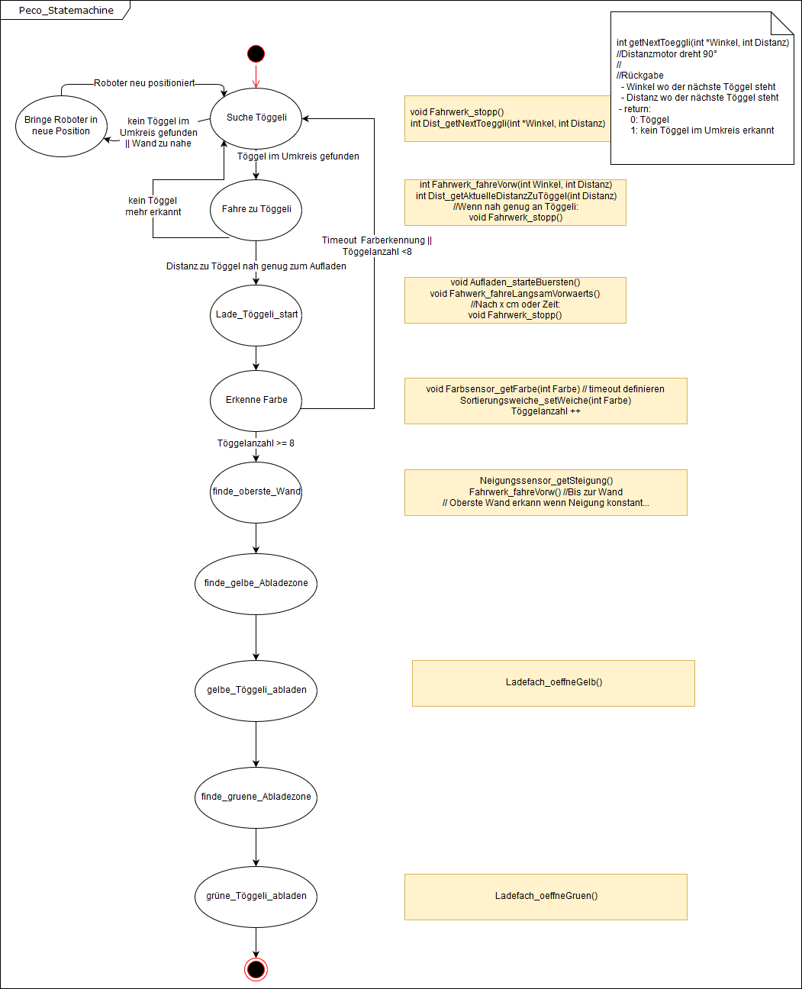

(Diagramm wurde mit <https://www.draw.io/> erstellt, Quelldatei im Ordner Diagramme)

## Statischer Überblick – Klassendiagramm

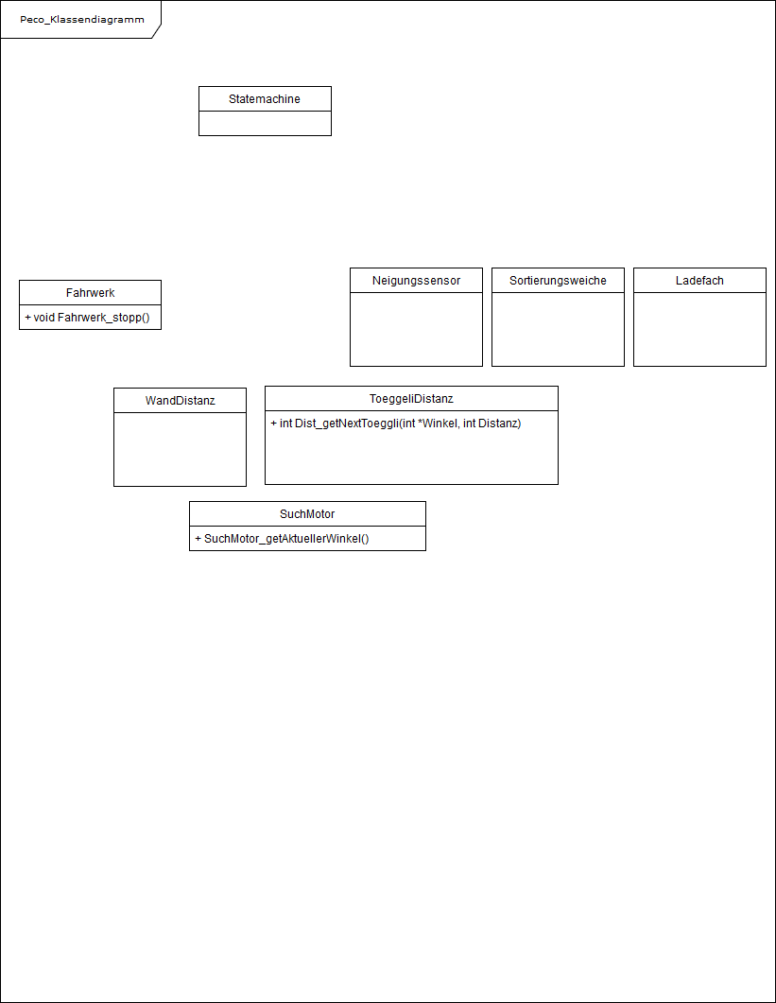

(Diagramm wurde mit <https://www.draw.io/> erstellt, Quelldatei im Ordner Diagramme)

## Analyse Wandkollisionsmöglichkeiten

←  6

Rückwärts

←  5

vorwärts

←  4

vorwärts

←  3

vorwärts

←  2

vorwärts

←  1

vorwärts

### Lösungsansatz 1:

Wenn (Wanddistanz <= Töggeldistanz) oder (Wanddistanz < 5cm), soll der Roboter ca 3cm rückwärts und sich anschliessend um 25° nach rechts drehen

## Eckdaten Elektronik

* Wanderkennung: Infrarotsensor
* Töggelerkennung: Ultraschallsensor
* Fahrwerk: 2 DC Motoren

## Identifizierte Risiken

* Infrarotsensor streut recht weit, sodass teilweise Töggel als Wand identifiziert werden. Mögliche Folgen:
  + Töggel werden als Wand erkannt und werden nicht eingesammelt
  + Wand als Töggel erkannt => Kollision mit Wand
* Zeitliche Abfolge nur begrenzt kalkulierbar
* Evtl. können Töggel nicht gefunden werden =>
  + Sortier und/oder Ablaevorgang können nicht gezeigt werden

## Fazit

Es muss eine Alternative ausgearbeitet und die Risiken anschliessend verglichen werden.

# Lösungsansatz2: Fixer Ablauf

## Statemachine

### Main Statemachine

Pro State kann es 3 Zustände geben:

Entry:   
Aktionen die einmalig beim Eintritt in State ausgeführt werden.

Doing:  
Aktionen jedes Mal solange der State aktiv ist durchgeführt werden

Exit:  
Aktionen die einmalig vor dem Verlassen des States durchgeführt werden

### Sammelfahrt Statemachine

6 Ende

5

4

Fahrkonzept

3

2

2

1

111111

### Konzept AnfahrtGelb

Fahren bis in Ecke,

Drehung,

Rückwärts bis Anschlag

### Fazit

Durch das schwere Gewicht des Roboters (3kg) und die andere Bereifung gegenüber des Prototyps (1,5 kg) kommt es zu erheblichen Unterschieden beim Anfahren bei SW mässig gleicher Zeit, daher kann das Konzept nicht 1:1 so umgesetzt werden.

=>Weiterer Lösungsansatz notwendig

# Lösungsansatz3: Wanddistanz und Neigungspoti

## Statemachine

Pro State kann es 3 Zustände geben:  
**Entry**:   
Aktionen die einmalig beim Eintritt in State ausgeführt werden.  
**Doing:**  
Aktionen jedes Mal solange der State aktiv ist durchgeführt werden  
**Exit:**  
Aktionen die einmalig vor dem Verlassen des States durchgeführt werden

In allen States ist die Sortierung der Töggel aktiv (RGB Sensor abfragen, Sortierservo stellen)

001